**COLÉGIO EVANGÉLICO ALMEIDA BARROS**

**Data: ___/____/____**

**Professora: Letícia Aires**

**Aluno: _____________________**

**Lista de Exercícios – 9º ano**

Apostila pg 49 a 51

1. O que é um isótopo radioativo?
2. O gálio-67, isótopo radioativo do elemento gálio (Z=31), é muito utilizado no diagnóstico de tumores. Com essas informações, indique o número de massa e o número de nêutrons desse radioisótopo.
3. Um átomo radioativo emite uma partícula alfa. Então, o valor do número de massa:
4. Aumenta uma unidade
5. Diminui de quatro unidades
6. Diminui de duas unidades
7. Permanece inalterado
8. Aumenta de duas unidades
9. Após os estudos com as primeiras bombas atômicas, a produção de elementos artificiais teve sua pesquisa ampliada. Durante testes, por exemplo, constatou-se a presença do elemento amerício junto aos produtos da fissão nuclear. Acredita-se que a reação que gerou esse isótopo seja representada pela captura de um nêutron por um isótopo de plutônio, com posterior decaimento beta. Indique o número de massa do isótopo formado, de acordo com a equação a seguir.
$${}_{94}^{244}{Pu}+{}_{0}^{1}n→{}_{95}^{A}{Am}+{}_{-1}^{0}β$$

10. Os elementos 112 e 114 são conhecidos desde a década de 1990, porém, foram oficializados pela IUPAC somente em 2009 e 2012, respectivamente. O reconhecimento de um novo elemento químico depende, entre outros fatores, da disputa entre grupos de pesquisa pela descoberta. As reações apresentadas a seguir foram propostas como forma de obtenção dos isótopos mais estáveis desses elementos.

$${}_{30}^{70}{Zn}+{}_{82}^{208}{Pb}→{}_{112}^{277}{Cn}+x{}_{0}^{1}n$$

$${}_{20}^{48}{Ca}+{}_{94}^{244}{Pu}→{}_{114}^{288}{Fl}+y{}_{0}^{1}n$$

Sobre essas equações, responda às questões:

1. Qual o número de nêutrons dos átomos dos elementos 112 e 114?
2. Quantos nêutrons são liberados durante as reações de fusão que foram apresentadas? Indique essa quantidade utilizando as equações.
3. O isótopo radioativo do elemento 114 apresenta meia-vida de 30 segundos. Após esse tempo, decai por emissão de uma partícula α, formando um isótopo do elemento 112. Represente essa equação.
4. O nuclídeo 131 do iodo (Z = 53), utilizado no diagnóstico de doenças da tireóide, pode ser obtido pelo bombardeio do nuclídeo 130 do telúrio (Z = 52), como representado a seguir.

$${}_{52}^{130}{Te}+{}_{0}^{1}n→{}_{53}^{131}I+X$$

Nessa reação, X corresponde:

1. A partícula alfa $({}_{2}^{4}α)$
2. A partícula beta $({}_{-1}^{0}β)$
3. Ao próton (${}_{1}^{1}p)$
4. Ao nêutron $({}_{0}^{1}n)$
5. Ao pósitron (${}_{1}^{0}β)$
6. O urânio-235 é o principal combustível usado nas usinas nucleares e em bombas atômicas, por ser um metal que, quando bombardeado por um nêutron, libera uma enorme quantidade de calor, conforme a equação de reação representada abaixo:

$${}_{0}^{1}n+{}_{92}^{235}U→{}_{36}^{92}{Kr}+X+3{}_{0}^{1}n+calor$$

O número de massa e o número atômico do elemento X são, respectivamente:

1. 137 e 56
2. 137 e 66
3. 56 e 139
4. 141 e 55
5. 141 e 56
6. O gráfico a seguir representa a variação da concentração de um radioisótopo com o tempo.

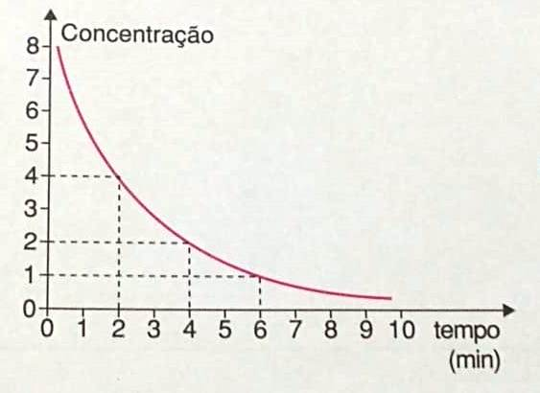

A observação do gráfico permite afirmar que a meia-vida do radioisótopo é igual a:

1. 1 min
2. 2 min
3. 4 min
4. 5 min
5. 10 min
6. A humanidade convive diariamente com a radioatividade através de fontes naturais ou artificiais. Um determinado elemento radioativo natural tem tempo de meia-vida igual a 10 minutos. Após uma hora, 64 mg desse elemento terá massa de:
7. 0,64 g
8. 10 mg
9. 1 mg
10. 0,1 g
11. 6,4 mg
12. O acidente do reator nuclear de Chernobyl, em 1986, lançou para a atmosfera grande quantidade de Sr-90 radioativo, cuja meia-vida é de 28 anos. Outros materiais radioativos de meia-vida mais longa também foram espalhados juntamente com o Sr-90. Se não houvesse estes outros materiais, seria preciso esperar apenas que a quantidade de Sr-90 se reduzisse, por meio de decaimentos radioativos, a 6,25% da quantidade inicial. Esses níveis Sr-90 serão (ou foram) atingidos no ano de:
13. 2000
14. 2014
15. 2042
16. 2070
17. 2098
18. O homem de Neandertal viveu na Terra há cerca de 330 mil anos, sendo extinto há aproximadamente 29 mil anos. O crânio mostrado na imagem abaixo foi descoberto em 1908, na França, e continha 0,075 mg de 14C/kg. Sabendo que a quantidade inicial de C-14 (meia-vida de 5700 anos) é cerca de 10 mg/kg, determine a idade aproximada desse fóssil.

